

BOQ | ชื่อโครงการ
BOQ | [project_name]
BOQ | หมายเลขสัญญา
Information | [contract_id]
Information | ชื่อลูกค้า
Information | [customer_name]
 | ประเภทโครงการ
 | [project_type]
 | พื้นที่ใช้สอย
 | [area]
 | จำนวนห้อง
 | [room_amount]
 | วันเริ่มต้นโครงการ
 | [project_start]
 | ที่อยู่ลูกค้า
 | [customer_address]



ชื่อโครงการ | <project_name>
ชื่อลูกค้า | <customer_name> |  | หมายเลขสัญญา | <contract_id>
 |  | รายการวัสดุ |  | จำนวน | หน่วย | ราคา
 | งานโครงสร้าง
ระบบงานฐานราก (Footing)
 |  | <footing_type> |  | <footing_amount> | ต้น | <footing_total> บาท
- ไม้แบบและค้ำยัน |  | <footing_13> บาท
- คอนกรีต |  | <footing_2> บาท
- ทรายหยาบบดอัด |  | <footing_7> บาท
- วัสดุและอุปกรณ์สิ้นเปลือง |  | <footing_16> บาท
- เหล็กเสริมแรง |  | <footing_21> บาท
- ค่าแรง |  | <footing_3> บาท
- เสาเข็มพร้อมตอก |  | <footing_20> บาท
ระบบงานคานคอดิน (Beam)
 | <beam_type> |  | <beam_amount> | เมตร | <beam_total> บาท
- เหล็กเสริมแรง | <beam_21> บาท
- คอนกรีต | <beam_2> บาท
- ไม้แบบและค้ำยัน | <beam_13> บาท
- วัสดุและอุปกรณ์สิ้นเปลือง | <beam_16> บาท
- ค่าแรง | <beam_3> บาท

ชือโครงการ | <project_name>
ชื่อลูกค้า | <customer_name> |  | หมายเลขสัญญา | <contract_id>
 |  | รายการวัสดุ |  | จำนวน | หน่วย | ราคา
 | ระบบงานพื้น (Floor)
A1 ห้องรับแขกและส่วนกลาง
 |  | <floor_a1_type> |  | <floor_a1_amount> | ตารางเมตร | <floor_a1_total> บาท
- วายด์เมท |  | <floor_a1_18> บาท
- คอนกรีต |  | <floor_a1_2> บาท
- วัสดุ และอุปกรณ์สิ้นเปลือง |  | <floor_a1_16> บาท
- ไม้แบบ และค้ำยัน |  | <floor_a1_13> บาท
- ค่าแรง |  | <floor_a1_3> บาท
A2 ห้องนอน
 | <floor_a2_type> |  | <floor_a2_amount> | ตารางเมตร | <floor_a2_total> บาท
- วายด์เมท | <floor_a2_18> บาท
- คอนกรีต | <floor_a2_2> บาท
- วัสดุ และอุปกรณ์สิ้นเปลือง | <floor_a2_16> บาท
- ไม้แบบ และค้ำยัน | <floor_a2_13> บาท
- ค่าแรง | <floor_a2_3> บาท
ชื่อโครงการ | <project_name>
ชื่อลูกค้า | <customer_name> |  | หมายเลขสัญญา | <contract_id>
 |  | รายการวัสดุ |  | จำนวน | หน่วย | ราคา
 | ระบบงานพื้น (Floor)
A3 ห้องน้ำ
 |  | <floor_a3_type> |  | <floor_a3_amount> | ตารางเมตร | <floor_a3_total> บาท
- คอนกรีต |  | <floor_a3_2> บาท
- วัสดุ และอุปกรณ์สิ้นเปลือง |  | <floor_a3_16> บาท
- ไม้แบบ และค้ำยัน |  | <floor_a3_13> บาท
- ค่าแรง |  | <floor_a3_3> บาท
- เหล็กเสริมแรง |  | <floor_a3_21> บาท
A4 พื้นที่ระเบียง มีหลังคาคลุม
 | <floor_a4_type> |  | <floor_a4_amount> | ตารางเมตร | <floor_a4_total> บาท
- วายด์เมท | <floor_a4_18> บาท
- คอนกรีต | <floor_a4_2> บาท
- วัสดุ และอุปกรณ์สิ้นเปลือง | <floor_a4_16> บาท
- ไม้แบบ และค้ำยัน | <floor_a4_13> บาท
- ค่าแรง | <floor_a4_3> บาท

ชื่อโครงการ | <project_name>
ชื่อลูกค้า | <customer_name> |  | หมายเลขสัญญา | <contract_id>
 |  | รายการวัสดุ |  | จำนวน | หน่วย | ราคา
 | ระบบงานพื้น (Floor)
A5 พื้นที่ระเบียงไม่มีหลังคาคลุม
 |  | <floor_a5_type> |  | <floor_a5_amount> | ตารางเมตร | <floor_a5_total> บาท
- วายด์เมท |  | <floor_a5_18> บาท
- คอนกรีต |  | <floor_a5_2> บาท
- วัสดุ และอุปกรณ์สิ้นเปลือง |  | <floor_a5_16> บาท
- ไม้แบบ และค้ำยัน |  | <floor_a5_13> บาท
- ค่าแรง |  | <floor_a5_3> บาท
A6 อื่นๆ หรือดาดฟ้า หรือ คสล
 | <floor_a6_type> |  | <floor_a6_amount> | ตารางเมตร | <floor_a6_total> บาท
- คอนกรีต | <floor_a6_2> บาท
- วัสดุ และอุปกรณ์สิ้นเปลือง | <floor_a6_16> บาท
- ไม้แบบ และค้ำยัน | <floor_a6_13> บาท
- ค่าแรง | <floor_a6_3> บาท
- เหล็กเสริมแรง | <floor_a6_21> บาท

ชื่อโครงการ | <project_name>
ชื่อลูกค้า | <customer_name> |  | หมายเลขสัญญา | <contract_id>
 |  | รายการวัสดุ |  | จำนวน | หน่วย | ราคา
 | ระบบงานกรุพื้น (Flooring)
พื้นกระเบื้อง
 |  | <flooring_fr1_type> |  | <flooring_fr1_amount> | ตารางเมตร | <flooring_fr1_total> บาท
- แผ่นกระเบื้อง |  | <flooring_fr1_1> บาท
- วัสดุ และอุปกรณ์สิ้นเปลือง |  | <flooring_fr1_16> บาท
- ค่าแรง |  | <flooring_fr1_3> บาท
พื้นลามิเนต
 |  | <flooring_fr2_type> |  | <flooring_fr2_amount> | ตารางเมตร | <flooring_fr2_total> บาท
- แผ่นลามิเนต |  | <flooring_fr2_11> บาท
- วัสดุ และอุปกรณ์สิ้นเปลือง |  | <flooring_fr2_16> บาท
- ค่าแรง |  | <flooring_fr2_3> บาท
พื้นไม้ปาเก้
 | <flooring_fr3_type> |  | <flooring_fr3_amount> | ตารางเมตร | <flooring_fr3_total> บาท
- ไม้ปาเก้ | <flooring_fr3_14> บาท
- วัสดุ และอุปกรณ์สิ้นเปลือง | <flooring_fr3_19> บาท
- ค่าแรง | <flooring_fr3_3> บาท

ชื่อโครงการ | <project_name>
ชื่อลูกค้า | <customer_name> |  | หมายเลขสัญญา | <contract_id>
 |  | รายการวัสดุ |  | จำนวน | หน่วย | ราคา
 | ระบบงานหลังคา
หลังคา <roof_type> แผ่นละ <roof_priceunit> บาท
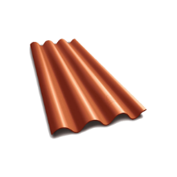 |  | <roof_type> |  | <roof_amount> | ตารางเมตร | <roof_total> บาท
- แผ่นหลังคา |  | <roof_12> บาท
- โครงเหล็กหลังคา |  | <roof_5> บาท
- ค่าแรง |  | <roof_3> บาท
- วัสดุ และอุปกรณ์สิ้นเปลือง |  | <roof_16> บาท
หลังคา Slap CM + กันซึม แผ่นละ <roof_slap_priceunit> บาท
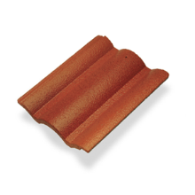 | <roof_slap_type> |  | <roof_slap_amount> | ตารางเมตร | <roof_slap_total> บาท
- แผ่นหลังคา | <roof_slap_12> บาท
- คอนกรีต | <roof_slap_2> บาท
- ค่าแรง | <roof_slap_3> บาท
- วัสดุ และอุปกรณ์สิ้นเปลือง | <roof_slap_16> บาท
- เหล็กเสริมแรง | <roof_slap_21> บาท

ชื่อโครงการ | <project_name>
ชื่อลูกค้า | <customer_name> |  | หมายเลขสัญญา | <contract_id>
 |  | รายการวัสดุ |  | จำนวน | หน่วย | ราคา
 | ระบบงานผนัง (Wall)
<wall_type>
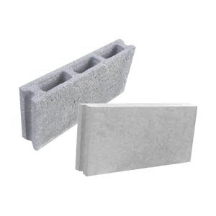 | <wall_type> |  | <wall_amount> | ตารางเมตร | <wall_total> บาท
- อิฐบล็อค | <wall_22> บาท
- อิฐมอญ | <wall_23> บาท
- อิฐมวลเบา | <wall_24> บาท
- ปูนฉาบ | <wall_10> บาท
- ปูนก่อ | <wall_9> บาท
- วัสดุและอุปกรณ์สิ้นเปลือง | <wall_16> บาท
- ทรายละเอียด | <wall_6> บาท
- ค่าแรง | <wall_3> บาท
ชื่อโครงการ | <project_name>
ชื่อลูกค้า | <customer_name> |  | หมายเลขสัญญา | <contract_id>
 |  | รายการวัสดุ |  | จำนวน | หน่วย | ราคา
 | ระบบงานสุขภัณฑ์ห้องน้ำ (Toilet)
ห้องน้ำ Type-A
 |  | <toilet_a_type> |  | <toilet_a_amount> | ห้อง | <toilet_a_total> บาท
- ค่าสุขภัณฑ์ |  | <toilet_a_4> บาท
- วัสดุ และอุปกรณ์สิ้นเปลือง |  | <toilet_a_16> บาท
- ค่าแรง |  | <toilet_a_3> บาท
ห้องน้ำ Type-B
 |  | <toilet_b_type> |  | <toilet_b_amount> | ห้อง | <toilet_b_total> บาท
- ค่าสุขภัณฑ์ |  | <toilet_b_4> บาท
- วัสดุ และอุปกรณ์สิ้นเปลือง |  | <toilet_b_16> บาท
- ค่าแรง |  | <toilet_b_3> บาท
ห้องน้ำ Type-C
 | <toilet_c_type> |  | <toilet_c_amount> | ห้อง | <toilet_c_total> บาท
- ค่าสุขภัณฑ์ | <toilet_c_4> บาท
- วัสดุ และอุปกรณ์สิ้นเปลือง | <toilet_c_16> บาท
- ค่าแรง | <toilet_c_3> บาท

ชื่อโครงการ | <project_name>
ชื่อลูกค้า | <customer_name> |  | หมายเลขสัญญา | <contract_id>
 |  | รายการวัสดุ |  | จำนวน | หน่วย | ราคา
 | ระบบงานสุขาภิบาล (Sanitation)
<sanitation_type>
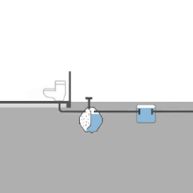 |  | <sanitation_type> |  | <sanitation_amount> | ระบบ | <sanitation_total> บาท
- วัสดุอุปกรณ์ |  | <sanitation_17> บาท
- ค่าแรง |  | <sanitation_3> บาท

ชื่อโครงการ | <project_name>
ชื่อลูกค้า | <customer_name> |  | หมายเลขสัญญา | <contract_id>
 |  | รายการวัสดุ |  | จำนวน | หน่วย | ราคา
 | ระบบงานประปา (Plumbing)
<plumbing_type>
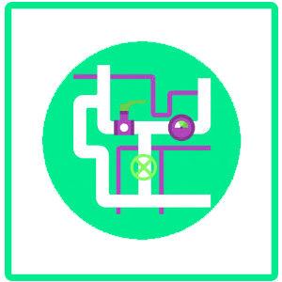 | <plumbing_type> |  | <plumbing_amount> | ระบบ | <plumbing_total> บาท
- วัสดุอุปกรณ์ | <plumbing_17> บาท
- ค่าแรง | <plumbing_3> บาท

ชื่อโครงการ | <project_name>
ชื่อลูกค้า | <customer_name> |  |  | หมายเลขสัญญา | <contract_id>
 |  |  | รายการวัสดุ |  | จำนวน | หน่วย | ราคา
 | งานฝ้า (Ceiling)
<ceiling_indoor_type>
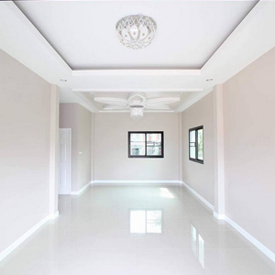 |  |  | <ceiling_indoor_type> |  | <ceiling_indoor_amount> | ตารางเมตร | <ceiling_indoor_total> บาท
- วัสดุอุปกรณ์ |  | <ceiling_indoor_17> บาท
- ค่าแรง |  | <ceiling_indoor_3> บาท
<ceiling_outdoor_type>
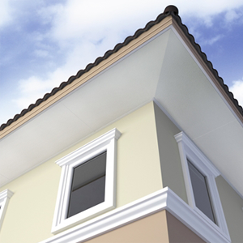 |  | <ceiling_outdoor_type> |  | <ceiling_outdoor_amount> | ตารางเมตร | <ceiling_outdoor_total> บาท
- วัสดุอุปกรณ์ | <ceiling_outdoor_17> บาท
- ค่าแรง | <ceiling_outdoor_3> บาท

ชื่อโครงการ | <project_name>
ชื่อลูกค้า | <customer_name> |  | หมายเลขสัญญา | <contract_id>
 |  | รายการวัสดุ |  | จำนวน | หน่วย | ราคา
 | งานระบบไฟฟ้า
ปลั๊กกราวด์คู่
 |  |  |  |  |  |  | <electric_1_amount> | จุด | <electric_1_total> บาท
ปลั๊กกราวด์เดี่ยว
 |  |  |  |  |  |  | <electric_2_amount> | จุด | <electric_2_total> บาท
ปลั๊ก TV + IP
 |  |  |  |  |  |  | <electric_3_amount> | จุด | <electric_3_total> บาท
สวิตซ์
 |  |  |  |  |  |  | <electric_4_amount> | ไลน์ | <electric_4_total> บาท
โคมไฟซาลาเปา
 |  |  |  |  |  |  | <electric_5_amount> | จุด | <electric_5_total> บาท
โคมไฟกิ่ง
 |  |  |  |  |  |  | <electric_6_amount> | จุด | <electric_6_total> บาท
โคมไฟดาวน์ไลน์
 |  |  |  |  |  |  | <electric_7_amount> | จุด | <electric_7_total> บาท
เดินระบบไฟแอร์
 |  |  |  |  |  |  | <electric_8_amount> | ไลน์ | <electric_8_total> บาท
เดินระบบไฟเครื่องทำน้ำอุ่น
 |  |  |  |  |  |  | <electric_9_amount> | ไลน์ | <electric_9_total> บาท
ตู้เบรกเกอร์
 |  |  |  |  |  |  | <electric_10_amount> | ตู้ | <electric_10_total> บาท
แท่งกราวด์
 |  |  |  |  |  |  | <electric_11_amount> | ชุด | <electric_11_total> บาท
Port net ภายใน+เชื่อมต่อภายนอก
 |  |  |  |  |  |  | <electric_12_amount> | Port | <electric_12_total> บาท
เดินสายเมนต์ 20 ม.
 |  |  |  |  |  |  | <electric_13_amount> | เมตร | <electric_13_total> บาท
เดิน(สาย)ระบบ CCTV ไม่รวมกล้อง
 |  |  |  |  |  |  | <electric_14_amount> | ตัว | <electric_14_total> บาท
รวม
 |  |  |  |  |  |  |  |  | <electric_14_total> บาท

ชื่อโครงการ | <project_name>
ชื่อลูกค้า | <customer_name> |  | หมายเลขสัญญา | <contract_id>
 |  | รายการวัสดุ |  | จำนวน | หน่วย | ราคา
 | งานสี (Color)
<color_type>
 | <color_type> |  | <color_amount> | ตารางเมตร | <color_total> บาท
- วัสดุอุปกรณ์ | <color _17> บาท
- ค่าแรง | <color_3> บาท

ชื่อโครงการ | <project_name>
ชื่อลูกค้า | <customer_name> |  | หมายเลขสัญญา | <contract_id>
 |  | รายการวัสดุ |  | จำนวน | หน่วย | ราคา
 | ราวระเบียง และราวบันได (Railling)
เหล็ก
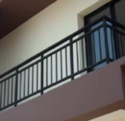 |  | <railing_r1_type> |  | <railing_r1_amount> | เมตร | <railing_r1_total> บาท
- วัสดุอุปกรณ์ |  | <railing_r1_17> บาท
- ค่าแรง |  | <railing_r1_3> บาท
สแตนแลส
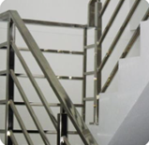 |  | <railing_r2_type> |  | <railing_r2_amount> | เมตร | <railing_r2_total> บาท
- วัสดุอุปกรณ์ |  | <railing_r2_17> บาท
- ค่าแรง |  | <railing_r2_3> บาท
Winsor
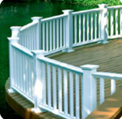 | <railing_r3_type> |  | <railing_r3_amount> | เมตร | <railing_r3_total> บาท
- วัสดุอุปกรณ์ | <railing_r3_17> บาท
- ค่าแรง | <railing_r3_3> บาท

ชื่อโครงการ | <project_name>
ชื่อลูกค้า | <customer_name> |  | หมายเลขสัญญา | <contract_id>
 |  | รายการวัสดุ |  | จำนวน | หน่วย | ราคา
 | Window & Door + Fitting
<ประตูภายใน_type> ราคา <ประตูภายใน_priceunit> บาท/ชุด
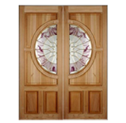 |  | <ประตูภายใน_type> |  | <ประตูภายใน_amount> | ชุด | <ประตูภายใน_total> บาท
- ประตู และวงกบ |  | <ประตูภายใน_8> บาท
- ลูกบิด และบาทพับ |  | <ประตูภายใน_3> บาท
- ค่าแรง |  | <ประตูภายใน_15> บาท
<ประตูห้องน้ำ_type> ราคา <ประตูห้องน้ำ_priceunit> บาท/ชุด
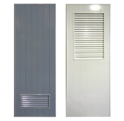 |  | <ประตูห้องน้ำ_type> |  | <ประตูห้องน้ำ_amount> | ชุด | <ประตูห้องน้ำ_total> บาท
- ประตู และวงกบ |  | <ประตูห้องน้ำ_8> บาท
- ลูกบิด และบาทพับ |  | <ประตูห้องน้ำ_3> บาท
- ค่าแรง |  | <ประตูห้องน้ำ_15> บาท
<หน้าต่าง_type> ราคา <หน้าต่าง_priceunit> บาท/ชุด
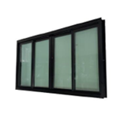 | <หน้าต่าง_type> |  | <หน้าต่าง_amount> | ชุด | <หน้าต่าง_total> บาท
- วัสดุอุปกรณ์ | <หน้าต่าง_17> บาท
- ค่าแรง | <หน้าต่าง_3> บาท
 |  | ค่าแรงและวัสดุรวม |  | <project_p> บาท

BOQ
 | Summary
 | ชื่อโครงการ | <project_name>
 | หมายเลขสัญญา | <contract_id>
 | ชื่อลูกค้า | <customer_name>
 | ประเภทโครงการ | <project_type>
 | สรุปรายการ | ราคา
 | ค่าแรงและวัสดุรวม | <project_p>บาท
 | ค่าดำเนินการ | <project_p_com> บาท
 | ส่วนลด | <project_p_discount>บาท
 | อื่นๆ | <project_p_other>บาท
 | รวมสุทธิ | <project_p_total> บาท

